Публичный экзамен
«Тезис и аргумент»

Неслучайность возникновения жизни во Вселенной

Работа выполнена
учащимся 8 класса
Никитой Монченко

Куратор А.С.Цветков

Санкт-Петербург
2014

ОГЛАВЛЕНИЕ
Введение
1. Условия, необходимые для возникновения жизни
2. Фундаментальные физические константы
3.1. Гравитационная постоянная
3.2. Постоянная Планка
3.3. Скорость света
3.4. Массы элементарных частиц
3.5. Стабильность атомов
4. Появление ДНК, опыт Юри-Миллера
5. Барионная асимметрия Вселенной
6. Энтропия
Заключение
Список литературы
ВВЕДЕНИЕ
Вопрос появления жизни во Вселенной будоражит умы человечества издревле. В последние десятилетия идея о том, что жизнь на Земле возникла не случайно приобрела научное обоснование и получила название «антропного принципа». Существуют две формулировки этого принципа – слабый антропный принцип и сильный антропный принцип. Слабый антропный принцип гласит, что в настоящее время условия в данной области Вселенной таковы, что жизнь должна была возникнуть, в то время как сильный антропный принцип утверждает, что всегда условия во Вселенной были таковы, что жизнь должна была возникнуть.
Фактически формулировка слабого антропного принципа постулирует уникальность Земли, в то время как сильный антропный принцип предполагает уникальность всей Вселенной. Из сильного антропного принципа следует слабый, однако из слабого не следует сильный.
Идея антропного принципа родилась тогда, когда учёные, исследуя, в первую очередь, законы квантовой механики, обнаружили, что многие фундаментальные физические постоянные (постоянная Планка h, скорость света c, гравитационная постоянная G и др.) очень точно «подобраны». Это явление даже получило своё название – «тонкая настройка Вселенной». Малейшее изменение этих констант привело бы к катастрофическим последствиям.
Большое распространение среди современных учёных получила идея «мультивселенной», которая утверждает, что существует множество вселенных, и мы живём в лучшей из них. Более того, многие утверждают, что чёрные дыры являются проходами между этими вселенными. Однако практически проверить это невозможно. Теория мультивселенной допускает случайное возникновение жизни в ней, т.к. она имеет неограниченные ресурсы для «экспериментов».
Гипотеза, выдвигаемая для обсуждения в этом исследовании, состоит в том, что жизнь во Вселенной возникла не случайно.
Прежде чем приступить к доказательству предложенной гипотезы (доказывать неслучайность возникновения жизни), необходимо дать определение обсуждаемого понятия. Что есть жизнь, то есть неслучайность появления чего мы доказываем? При кажущейся очевидности ответа, на самом деле, в науке до сих пор нет общепринятого определения этого понятия. Это связано, в первую очередь, с тем, что жизнь пока обнаружена только на Земле. Поэтому мы даже не можем с уверенностью сказать, какие признаки для неё являются обязательными, а какие – нет.
Наиболее приемлемым для целей данного исследования представляется следующее определение: «Жизнь – это форма существования материи, способная к обмену веществ и самовоспроизведению». Таким образом, материя может называться живой, если она соответствует следующим критериям:
а) состоит из высокоструктурированных органических макромолекул;
б) способна осуществлять обмен веществ и обмен с окружающей средой энергией и энтропией для поддержания своей собственной стабильности;
в) способна создавать себе подобные копии, соответствующую этим критериям.
Кроме того, надо понимать, что живая материя совсем не обязательно должна быть похожа на живые организмы, встречающиеся на Земле. Например, на Земле жизнь существует лишь на основе углерода. А может ли её основой быть другой элемент? Ответ – да! Основой органических соединений, теоретически, может быть и кремний, хотя жизнь, построенная на основе кремния, представляется гораздо более сложной, а её появление будет ещё более трудным (в силу меньшего числа соединений кремния, нежели углерода). Или возьмём другой признак: большинство органических веществ содержат в себе гидроксильную группу –OH, но является ли это единственно возможным вариантом? Оказывается, нет. Возможно существование органических веществ, включающих аммониевую группу NH₄. Кроме того, теоретически, жизнь может существовать на основе аммиака, а не воды.
Наконец, нужно сделать оговорку о чисто материалистическом толковании понятия жизнь. Вопросы души и других высших субстанций в данной работе рассматриваться не могут, в связи с отсутствием научного подтверждения их существования.
- Основная часть
Какие же условия способствовали возникновению жизни на Земле?
Во-первых, известно, что жизнь может возникнуть лишь только в галактиках. С чем это связано? Основными элементами, составляющими живую материю, являются водород, а так же значительно более тяжёлые элементы, такие как кислород, азот, углерод и многие другие. Эти элементы могут синтезироваться лишь в звёздах. Также, необходимо помнить о том, что жизнь невозможна без элементов, тяжелее железа, например, цинка, меди, иода и др., а они могут образовываться только во время взрывов сверхновых звёзд, причём их необходимо значительное количество. Достаточная концентрация их может наблюдаться только в галактиках, в которых наблюдается большое количество звёзд, способных в будущем стать сверхновыми. Подобные процессы, по-видимому, могут активно происходить только в спиральных галактиках. Именно в такой галактике и находится Солнечная система.
Со времён Коперника, который «перенёс» центр мироздания с Земли, в науке закрепился так называемый «принцип Коперника», утверждающий, что Земля не обладает хоть сколько-нибудь привилегированным положением во Вселенной, особыми условиями. Однако это не совсем так. Хотя Земля и не занимает центрального места во Вселенной, положение её всё же весьма необычно. Взять хотя бы расположение Солнечной системы в Галактике. Для того, чтобы понять, в чём же заключается его преимущество, давайте вспомним, что представляет собой наша Галактика. Она является спиральной, имеет утолщение в центре, от которого отходят очень большие закручивающиеся «рукава». На самом деле, эти рукава являются ничем иным, как волнами. В них отмечается повышенная плотность звёзд и межзвёздного вещества. Если бы Солнечная система хотя бы иногда попадала в эти области повышенной плотности, то космическая радиация попросту стерилизовала бы поверхность Земли, и никакая жизнь не была бы возможна. Уникальность положения Солнечной системы заключается в том, что она никогда не попадает в эти зоны повышенной плотности.
Земля находится в так называемой «зоне жизни», то есть на таком расстоянии от звезды (Солнца), при котором температура на поверхности планеты позволяет воде, являющейся основой жизни, оставаться в жидком состоянии. Правда, основой жизни, видимо, может быть не только вода, но и, скажем, аммиак. Тогда зона жизни переместится на несколько большее расстояние от Солнца. В этом смысле место Земли в Солнечной системе действительно можно считать уникальным. Случайное расположение Земли в Солнечной системе, а Солнечной системы в Галактике, и именно в том типе Галактик, который наиболее благоприятен для зарождения жизни, представляется крайне маловероятным, и тогда случайное возникновение жизни на Земле также представляется крайне маловероятным.
В настоящее время учёные активно занимаются изучением так называемых «экзопланет», то есть планет, находящихся в зоне жизни. Сейчас их известно порядка нескольких тысяч, однако справедливости ради следует отметить, что следов жизни на них не обнаружено.
Теперь вернёмся к тому, на чём базируется антропный принцип – к идее тонкой настройки Вселенной. Фундаментальные физические константы настолько точно подобраны, что изменение любой из них привело бы к катастрофическим последствиям. Например, в результате изменения значения гравитационной постоянной изменилось бы состояние звёзд. Увеличение гравитационной постоянной повлекло бы за собой повышение скорости термоядерных реакций в звёздах, что вызвало бы подъём их температуры и уменьшение срока их существования, а это сделало бы появление жизни невозможным. Напротив, следствием уменьшения гравитационной постоянной стало бы замедление термоядерных реакций и падение их температуры, что также сделало бы существование жизни в близлежащем пространстве невозможным. Почему? Дело в том, что гравитационная постоянная является коэффициентом пропорциональности в законе всемирного тяготения Ньютона, поэтому её изменение повлечёт изменение всех сил гравитации, связывающих, в том числе, звёзды. А скорость термоядерных реакций зависит от давления внутри них, а оно, в свою очередь, зависит от сил гравитации, сдерживающих звёзды. Кроме того, влияние изменённой гравитационной постоянной могло сказаться на начальном этапе существования Вселенной, когда атомы ещё только начинали формироваться (хотя тогда большее влияние имели другие типы взаимодействия, например, электромагнитное).
Изменение постоянной Планка вызвало бы полное изменение характера взаимодействия всех элементарных частиц. Постоянная Планка изначально рассматривалась только как константа, связывающая частоту фотона с его энергией. Впоследствии был установлено, что значение этой константы более многогранно. В квантовой механике часто используется, приведённая постоянная Планка, которая равна отношению постоянной Планка к 2π. В частности, именно она определяет один из основных законов квантовой теории – принцип неопределённости Гейзенберга. Он утверждает, что невозможно измерить с произвольной точностью положение и скорость (импульс) частицы. Произведение погрешностей их измерений не может быть меньше половины приведённой постоянной Планка. Значение этого закона в природе огромно. Следует отметить, что ограничения, накладываемые принципом неопределённости, распространяются и на взаимодействие между элементарными частицами. Следствием такого изменения стало бы принципиально другое поведение Вселенной на раннем этапе своего существования, когда ещё имели место квантовые эффекты. На раннем этапе Вселенная была очень однородна, но благодаря принципу неопределённости в этой однородной массе возникли квантовые флуктуации, к которым, под действием гравитации и других сил, стала собираться материя. В ходе этого процесса возникла вся крупномасштабная структура Вселенной, сформировались протогалактики. Даже этот процесс стал бы уже невозможным, не говоря уже об образовании сложных органических веществах, составляющих основу жизни. Можно также добавить, что именно с принципом неопределённости связано так называемое излучение Хокинга – излучение чёрных дыр. В рамках классической физики чёрные дыры излучать не могут, так как для преодоления их гравитационного поля частица должна развить скорость, превышающую скорость света, что запрещено специальной теорией относительности. Однако, при попадании в чёрную дыру, становится возможным очень точно определить её положение, следовательно, её скорость становится совсем неопределённой и может кратковременно превышать скорость света. Причём чем меньше чёрная дыра, тем активнее будет происходить это излучение. Этот процесс, видимо, будет иметь ключевое значение в будущем, когда единственными материальными объектами во вселенной станут чёрные дыры. Наличие излучения Хокинга обрекает их на неизбежное испарение. Кроме того, именно оно даёт возможность для обнаружения этих чёрных дыр. Наконец, именно с принципом неопределённости связано явление сверхтекучести жидкого гелия. Однако тут имеет место процесс, противоположный излучению чёрных дыр – при приближении температуры к абсолютному нулю, скорости движения атомов также становятся близкими к нулю. Тогда положения их становятся крайне неопределёнными, и атомы становятся способными совершать перемещения без затрат энергии. Подобную же природу имеет и явление сверхпроводимости (первого рода).
Помимо всего вышесказанного, именно принцип неопределённости определяет нашу свободу воли, которой, как нам кажется, мы обладаем. Это значит, что наше поведение невычислимо и недетерминировано. То есть, не существует алгоритма, который смог бы вычислить наше поведение. Именно это, скорее всего, определяет способность к творчеству и наличие разума.
Изменение масс частиц, составляющих атом (нейтрон, протон, электрон) привело бы к нестабильности атомов и невозможности существования не только жизни, но и вообще любого вещества во Вселенной. В частности, если бы отношение разности масс нейтрона и протона к массе электрона отличалось бы от 2, то атом стал бы нестабильным (электроны либо улетели бы, либо упали бы на ядро). Помимо этого, нейтрон обладает уникальными свойствами – он нестабилен в свободном состоянии, а в составе ядра – стабилен. Если бы свободный нейтрон был стабилен, то протону стало бы энергетически выгодно превратиться в нейтрон. В этом случае атом также перестал бы быть стабильным. Более того, следствием изменения скорости света было бы неминуемое изменение интенсивности электромагнитного взаимодействия, а это, в свою очередь, изменило бы силу химических связей и сделало бы невозможным появление сложных органических соединений, без которых существование жизни невозможно.
Сочетание постоянной Планка, скорости света и заряда электрона дают возможность сформироваться стабильным атомам, малейшее изменение любой из них повлечёт глобальное изменение поведения всех частиц и невозможность появления стабильных энергетических уровней. Это следует из уравнения Шредингера, а точнее – из его решения для конкретного атома (уравнение Шредингера определяет поведение частиц(ы) во времени).
Можно ли предположить, что все эти константы подобрались случайным образом? Скорее всего, нет. Вероятность случайного подбора даже этих постоянных меньше, чем вероятность того, что карандаш простоит на своём острие более нескольких тысяч лет!
Ещё одним аргументом в пользу доказываемого тезиса может быть явление, получившее в науке название барионной асимметрии Вселенной. По современным космологическим представлениям, Вселенная постоянно расширяется, и начала она расширяться из сингулярного состояния, то есть из состояния, когда ещё не было ни времени, ни пространства. Начало этого расширения носит название Большого Взрыва. Именно тогда возникло всё вещество во Вселенной. Теперь можно вспомнить, что помимо вещества существует антивещество, отличающееся от обычного лишь тем, что оно состоит и античастиц: антипротона вместо протона, позитрона вместо электрона, антинейтрона вместо нейтрона. При взаимном контакте вещество и антивещество аннигилируют, превращаясь в свет. Феномен барионной асимметрии заключается в том, что во время Большого Взрыва должно было образоваться равное количество вещества и антивещества, которые бы тогда полностью аннигилировали. В этом случае Вселенная целиком состояла бы из фотонов. Однако мы этого не наблюдаем. Очевидно, что во Вселенной, состоящей только из фотонов, никакая жизнь не была бы возможна. Фактически, существование материи не логично, до сих пор в науке нет объяснения этому явлению. Не является ли это доказательством неслучайности возникновения жизни во Вселенной?
Вспомним теперь о том, что основой живой материи является белок – высокоструктурированное высокомолекулярное органическое соединение. Важнейшей частью живой материи является ДНК – невероятно сложное органическое вещество. Именно ДНК обеспечивает важнейшее свойство живой материи – способность к самовоспроизведении. До сих пор не понятно, как оно образовалось. Здесь можно вспомнить опыт Юри-Миллера, в ходе которого моделировалась атмосфера и процессы, происходившие в первобытном мире. Так, через смесь азота, метана, водорода и др. пропускались электрические разряды. В зоне эксперимента образовывались сложные органические молекулы, такие как уксусная кислота, спирты, и даже 22 аминокислоты, однако ни нуклеотиды, ни молекулы, схожие с ДНК, обнаружены не были. Кроме того, в ходе эксперимента появлялись как левовращающие, так и правовращающие изомеры этих соединений, в то время как в живых организмах встречаются только левовращающие изомеры. До сих пор непонятно, почему это так, однако правовращающие белки разрушают всю картину кажущегося зарождения жизни в ходе эксперимента. Наконец, надо понять, что ДНК не может возникнуть в открытом космосе, так как там радиация просто вызвала бы денатурацию белков. Впрочем, даже вероятность того, что из случайных нуклеотидов образуется молекула ДНК значительно меньше, чем вероятность того, что обезьяна, набирая случайные буквы на печатной машинке, напечатает, например, «Войну и мир» гораздо больше!. Хотя, конечно, она не равна нулю, поэтому, если ДНК сформировалось случайно, человечество может быть уверенно в том, что оно одиноко во Вселенной.
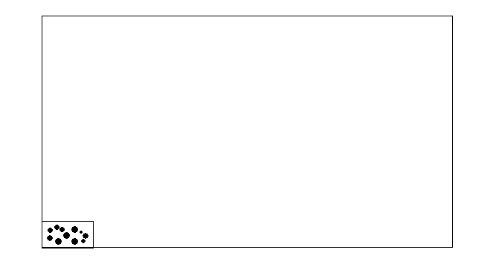
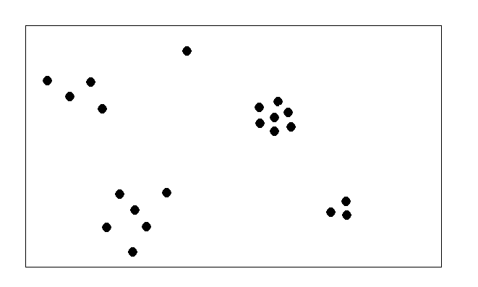
Теперь необходимо понять, что ДНК и жизнь вообще являются очень низкоэнтропийными образованиями. На понятии энтропии следует остановиться подробнее, т.к. это очень глубокое, ёмкое и очень сложное понятие. Энтропия – эта мера вероятности (а точнее - логарифм) того, что данное макроскопическое состояние может реализоваться. Также энтропию можно определить и как меру хаотичности, неупорядоченности системы. Энтропия определяется как логарифм для того, чтобы она была аддитивной величиной (то есть энтропия смеси равна сумме энтропий её компонентов). Одним из важнейших законов физики, связанных с энтропией, это - второе начало термодинамики. Фактически оно утверждает, что энтропия может только возрастать. Надо сделать маленькую оговорку о том, что энтропия может незначительно понижаться, но это крайне маловероятно и не оказывает воздействия на общий характер поведения этой величины. Важность этого закона можно понять, если осознать, что все остальные законы физики абсолютно симметричны во времени. Это означает, что законы физики не запрещают обратного хода времени! Только второе начало термодинамики вносит в физику разницу между прошлым и будущим. Будущее есть тот вариант развития событий, в котором энтропия будет возрастать, а прошлое – где энтропия будет уменьшаться. Для того чтобы лучше понять суть энтропии, можно представить себе классический эксперимент: предположим, что у нас имеется ящик, внутри которого царит абсолютный вакуум, а один из его углов отделён от всего остального пространства перегородкой (рис. 1.). В этой части находится идеальный газ (газ, между молекулами которого происходят лишь упругие взаимодействия). Это – низкоэнтропийное состояние, то есть вероятность того, что все молекулы газа сами соберутся в одном углу ящика, крайне мала, хотя и не равна нулю. Теперь мы открываем перегородку, газ распространяется по всему ящику, его энтропия увеличивается (рис. 2.). Вероятность того, что газ равномерно распределится по всему пространству ящика, огромна. Теперь представим, что между молекулами начали действовать существенные силы взаимодействия (например, гравитационные). Тогда все частицы газа начнут собираться в небольшие образования (рис. 3.). Вещество перестанет быть распределённым по пространству равномерно, хотя энтропия его увеличится. В этом и проявляется отличие гравитационносвязаных систем от идеальной модели.
Рис. 1. Газ собран в очень небольшом участке пространства. Энтропия низка.
Рис. 3. В гравитационносвязанных системах состоянию с максимальной энтропией соостветствует неравномерное распередление о пространству.
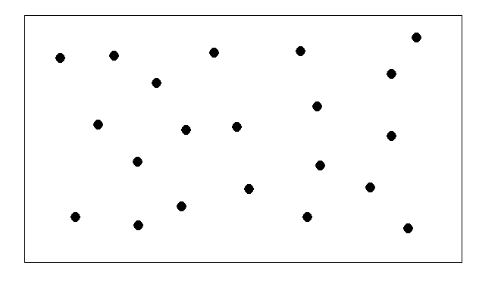
Как уже было сказано выше, жизнь есть крайне низкоэнтропийное образование, то есть вероятность его самостоятельного появления чрезвычайно мала. Такое образование может возникнуть только при условии низкой энтропии окружающего пространства. Так как энтропия может только расти, энтропия на ранних стадиях развития Вселенной была также чрезвычайно низка, следовательно, она была высокоупорядочена. Более того, можно сказать, что и сейчас энтропия Вселенной растёт исключительно благодаря чёрным дырам – сингулярностям, самым высокоэнтропийным объектам во Вселенной.
Рис. 2. Равномерное распередлеление молекул идеального газа соответствует состоянию с наивысшей энтропией.
Следует отметить, что жизнь существует исключительно благодаря низкой энтропии. Как уже было сказано выше, живая материя обменивется с окружающей средой энергией и энтропией. Как ни странно, но живая материя не поглощает энергию, поступающую извне. Ровно такое же количество энергии, только в более энтропийной форме, она излучает в окружающее пространство. Действительно, если бы живая материя поглощала энергию, то она бы либо перегрелась, либо чрезмерно разрослась! Это возможно только благодаря тому, что окружающее пространство низкоэнтропийно. Если бы энергия, получаемая от Солнца, поступала со всего небосвода равномерно, то Земля и все живое на ней неминуемо бы перегрелись!
Заключение
Итак, из того, что Земля очень удачно расположена в Солнечной системе, а Солнечная система – в Галактике, из того, что фундаментальные физические постоянные очень точно подобраны, из того, что вопреки стандартным представлениям, наблюдается барионная асимметрия Вселенной, из того, что есть очень сложная и сложнополучаемая структура, а так же из того, что Вселенная на ранних этапах своего существования была очень упорядоченной, а вероятность каждого из этих обстоятельств крайне мала, и все они необходимы для возникновения жизни, можно заключить, что, скорее всего, жизнь возникла не случайно. Однако пока жизнь обнаружена в единственном экземпляре всё же существует незначительная вероятность того, что она возникла случайно, но вероятность эта пренебрежительно мала (если точно, то ~$1/{\text{10}}\hat{{\text{10}}^{{\text{10}}^{\text{123}}}}$). Поэтому выдвинутую гипотезу можно считать в достаточной степени доказанной.

Антропный - в пер. с греч. – человеческий.
Хокинг С. Чёрные дыры и молодые вселенные. М.: Амфора, 2005. С. 96.
Там же. С. 126.
В основном, современные исследователи определяют жизнь через информацию, но мы будем пользоваться этим устаревшим определением, как наиболее простым и приемлемым. Шкловский И.С. Вселенная, жизнь, разум. М.: Наука, 1987. С.137.
Там же. С. 149.
Девис П. Случайна вселенная. М.: Мир, 1985. С.152.
Шкловский И.С. Вселенная, жизнь, разум. С.129.
Ллойд С. Программируя вселенную. Квантовый компьютер и будущее науки. М.: Альпина нон-фикшн, 2013. С.117, С. 147.
Пенроуз Р. Циклы времени. М.: Бином, 2013. С. 130.
Пенроуз Р. Новый ум короля. М.: Едиториал УРСС, 2005. С. 328.
Пенроуз Р. Циклы времени. С 290.
Девис П. Случайная Вселенная. С. 64.
Пенроуз Р. Новый ум короля. С. 253.
Девис П. Случайная Вселенная. С. 121.
Хокинг С. Чёрные дыры и молодые вселенные. С. 96.
Ллойд С. Программируя Вселенную. С. 60.
Пенроуз Р. Новый ум короля. С. 295. Пенроуз Р. Циклы времени. С. 80.
Пенроуз Р. Новый ум короля. С. 297.

